**TRIBUNAL SUPERIOR DEL DISTRITO JUDICIAL**

**SALA PENAL**

**ACTA Nº 301**

Los Magistrados Doctores **LUIS JAIME GONZÁLEZ ARDILA (PONENTE), GUILLERMO ÁNGEL RAMÍREZ ESPINOSA** y **MARIA LUCÍA RUEDA SOTO,** estudiaron y aprobaron los proyectos que se relacionan con el siguiente asunto:

|  |  |  |  |
| --- | --- | --- | --- |
| **Procesado / Accionante** | **Radicado** | **Delito / Derecho vulnerado** | **Decisión** |
| Miller Smith Hernández Díaz | 20-243T | Debido Proceso | Declara improcedente |
| Yuli Viviana Vargas Quintero | 19-219A | Concierto para delinquir y otro | Revoca auto que improbó preacuerdo |
| Juan Carlos Silva Berdugo | 20-235T | Debido Proceso | Declara improcedente |

Bucaramanga, veintiocho (28) de abril de 2020.

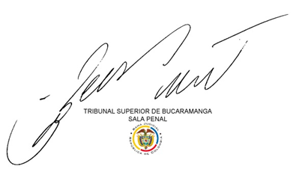

**LUIS JAIME GONZÁLEZ ARDILA**

**Magistrado**